附件1：
河北省高校课程思政“云讲堂”系列培训活动安排

第一阶段：专家解读
（每场讲座共两个半小时，包括两个小时讲座和半个小时互动答疑）
姓名 | 单位 | 职务、职称 | 讲座题目 | 讲座时间
林建华 | 北京外国语大学 | 马克思主义学院院长、教授 | 画好课程思政与思政课程同心圆，增强教书育人与立德树人实效性 | 7月20号上午  8：30-11：00
李朝阳 | 天津师范大学 | 马克思主义学院副院长，教授 | 关于推进课程思政建设的思考 | 7月21号上午  8：30-11：00
朱月龙 | 河北师范大学 | 马克思主义学院教授 | 贯彻教育部高校课程思政建设指导纲要，努力使课程思政贯穿于教育教学全过程 | 7月22号上午  8：30-11：00
第二阶段：河北省高校课程思政优秀课程案例分享
（每场讲座共两个小时，包括1个半小时讲座和半个小时互动答疑）
姓名 | 单位 | 职务、职称 | 讲座题目 | 讲座时间
李嫄 | 河北工业大学 | 经济管理学院副教授 | 管理类课程思政的融合进阶之路 | 7月23号上午  8：30-10：30
周围 | 河北工业大学 | 机械工程学院副教授 | 浅谈《测控电路》课程的思政融入 | 7月23号下午  15：00-17：00
阎晨光 | 河北科技大学 | 理学院数学系主任、副教授 | 理工科课程思政的道、法、术、器—《高等数学》课程思政的实践经验与思考总结 | 7月24号上午  8：30-10：30
魏晓龙 | 河北经贸大学 | 外语教学部讲师 | 外语类课程思政中的真听、真看、真感受—《大学英语》课程思政实践经验分享 | 7月24号下午  15：00-17：00
王璐 | 河北地质大学 | 法政学院副教授 | 公共管理专业课程思政的技、术、道—《公共管理技术与方法》课程思政的教学改革探索 | 7月25号上午  8：30-10：30
孙会 | 河北师范大学 | 新闻传播学院教授 | 广告也要讲导向——《中外广告史》课程思政探析 | 7月25号下午  15：00-17：00
高元哲 | 河北师范大学 | 化学与材料科学学院副教授 | 专业课的课程思政教学探索与实践—以通识课《发展中的化学科学》为例 | 7月26号上午  8：30-10：30

附件2：专家介绍
1.林建华
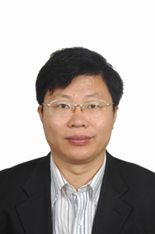
林建华，北京外国语大学马克思主义学院院长、教授、博士生导师，北京高校思想政治理论课特级教授，北京高校中国特色社会主义世界影响力研究协同创新中心主任，北京市习近平新时代中国特色社会主义思想研究北京外国语大学研究基地首席专家，中央马工程专家，国家教材局教材政治评议评审组专家，教育部统编高中思想政治学科教材编写组主要成员，国家教材建设重点研究基地（大中小德育一体化教材研究）主要成员。主要从事中国化马克思主义研究、世界社会主义共产主义运动研究、习近平新时代中国特色社会主义思想研究、思想政治教育研究等。先后在《中国社会科学》《马克思主义研究》《红旗文稿》《新华文摘》《人民日报》《光明日报》《经济日报》《北京日报》等报刊发表论文200余篇。荣获全国优秀教师、高校思想政治理论课教师影响力人物、北京市人民教师提名奖、北京市宣传文化系统“四个一批”人才、山东高校十大优秀教师、山东省教学名师、齐鲁文化英才等荣誉称号。
2.李朝阳
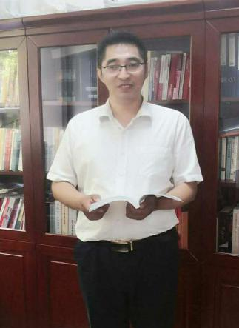
李朝（chao）阳，天津师范大学马克思主义学院副院长，教授，博士生导师。天津市思想政治理论课名师工作室——李朝阳工作室负责人，“李朝阳全国思政课名师工作室建设”负责人，天津市教学团队负责人，天津市一流课程负责人。主要研究方向为执政党建设的理论与实践、思想政治理论课教学方法论。荣获天津市高校优秀教学成果一等奖、天津市社会科学优秀成果一等奖，天津市教学名师，天津市五一劳动奖章，全国高校思想政治理论课教学标兵，全国高校思想政治理论课教师年度影响力人物，天津市高校学科领军人才、天津市宣传文化“五个一批”人才。
3.朱月龙
朱月龙，河北师范大学马克思主义学院教授、教学名师，全国模范教师，全国高校优秀思想政治理论课教师，全国思想政治理论课教学能手。长期从事思想政治理论课教学工作，始终致力于教学效果的提高，《中国教育报》《河北日报》等媒体为此曾做过专题报道。多次获得不同层次奖励和荣誉称号，曾先后受到过党和国家领导人胡锦涛、习近平等的接见。2019年被评为河北省五星级模范党员、河北省十大新闻人物。
4.李嫄
李嫄，河北工业大学经济管理学院副教授、工商管理系教师，河北省线上线下混合式一流本科课程和河北工业大学课程思政示范课程《管理沟通》骨干主讲教师。在教学中，注重探索管理专业教学、思政教育与混合式教法的多元融合路径，主持完成河北省高等教育教学改革项目1项、教育部在线教育研究基金项目1项，获河北省高等教育教学成果二等奖1项。还曾获全国高校青年教师教学竞赛二等奖、天津市高校青年教师教学基本功竞赛一等奖，被授予天津市五一劳动奖章。
5.周围
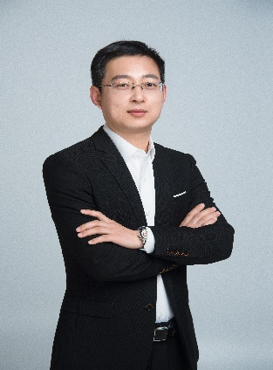
周围，河北工业大学机械工程学院副教授，《测控电路》专业核心课程负责人。获得全国第四届高校青年教师教学竞赛三等奖、天津市第十四届高校青年教师教学基本功竞赛特等奖、天津市五一劳动奖章、河北工业大学师德建设及板书设计竞赛一等奖、河北工业大学专业课技能比赛一等奖。河北工业大学优秀任课教师,河北工业大学教师发展培训师。主持2项省级教研项目1项，河工业大学校级重点教研项目，获校级教学成果奖一等奖1项,发表教改论文6篇。在教学中坚持以学生为中心，采用线上微课原理讲授、课堂案例分析与电路仿真、实践电路设计与调试实现工程应用三位一体的教学方案，将科技前沿与课程相结合，将课程思政与工科课程相结合，实现学生能力与素养的全面所得。
6.阎晨光
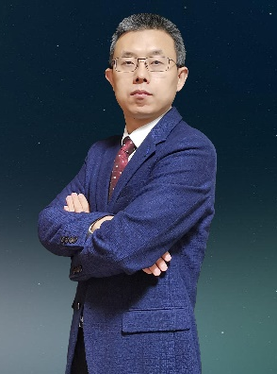
阎晨光，河北科技大学理学院副教授、数学系主任，河北省数学会常务理事，河北省一流本科课程《高等数学》（已推荐国家级一流本科课程）骨干主讲教师，河北科技大学校级课程思政示范课《高等数学》主持人。主持1项河北省教育厅教研项目、1项河北科技大学校级重点教研项目，获校级教学成果奖三等奖2项。在教学中善于将数学知识与学生知识背景、成长经历以及科技发展前沿相结合，授课生动易懂，内容丰富而有条理。努力开拓课程思政新阵地，2019年开办“数你行”微信公众号，通过音视频及图文消息营造课程思政的“微生态圈”，收到了很好的效果。
7.魏晓龙
魏晓龙，河北经贸大学外语教学部讲师。获2019年“外教社杯”全国高校外语教学大赛（大学英语综合组）河北赛区一等奖。在教学中善于把学生中喜闻乐见的内容融入课堂，提升学生学习的亲近感；同时，教学过程逻辑清晰、形式多样，受到了学生的一致好评。
8.王璐
王璐，河北地质大学法政学院行政管理教研室，副教授，硕士研究生导师，河北省自然科学学会研究会理事兼副秘书长。在科研方面，主要从事区域经济发展、公共绩效方面的研究工作，并在《中国行政管理》《河北学刊》等期刊上发表相关文章。在教学方面，一直从事《公共管理技术与方法》课程教学工作，并把思政融入课程教学中，主持校级教改课题，该课程于2016年被评为河北地质大学校级示范课程，2019年和2020年两次被评为河北地质大学混合式教学改革项目。
9.孙会
孙会，女，河北师范大学新闻传播学院广告系教师，博士、教授，硕士生导师，主要研究领域：广告学。目前有专著三部，在专业期刊发表论文40余篇，承担省厅级课题多项，曾获得河北省社科优秀成果奖、校级教学名师称号。主讲课程：消费心理学、广告心理学、艺术心理学等。近年来的主要研究方向是广告的审美问题，承担了省级课题：近代《大公报》广告的审美幻象研究（1902-1936）。
10.高元哲
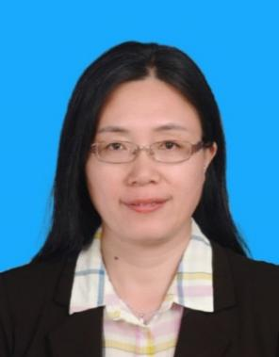
高元哲，河北师范大学化学与材料科学学院教师，博士、副教授。坚守育人初心，积极开展课程思政的探索与实践，教学中善于梳理和提炼专业课程所蕴含的思政元素和承载的思政教育功能，并将其有机融入到专业教学中，努力做到知识传授、价值引领及能力培养的有机融合。坚持教学研究，主持完成校级教改重点项目1项，主持校级一流本科课程建设1项，在《化学教育》核心期刊发表教学论文1篇，担任无机化学教学团队负责人，积极推动无机化学教学改革。潜心科学研究，主持完成国家自然科学青年基金、河北省自然科学基金面上项目、河北省教育厅重点项目等，在Inorg. Chem., Dalton. Trans. ,《化学进展》等国内外重要学术期刊发表SCI论文40余篇。

附件3
学院（部、系）参加河北省高校课程思政
“云讲堂”系列培训活动教师名单
序号 | 学院 | 姓名 | 联系电话

